ОБРАЗОВАТЕЛЬНЫЙ МИНИМУМ ПО ФИЗИКЕ
Класс 9
Четверть III

ТЕРМИНЫ | ОПРЕДЕЛЕНИЯ
- Колебательная система | Системы тел, которые способны совершать свободные колебания.
- Механические колебания | Повторяющиеся через равные промежутки времени движения, при которых тело многократно и в разных направлениях проходит положение равновесия
- Амплитуда колебаний | Наибольшее (по модулю) отклонение колеблющегося тела от положения равновесия  (метр)
- Период колебаний | Промежуток времени, в течение которого совершается одно полное колебание  (секунда)
- Частота колебаний | Число колебаний в единицу времени  (герц)
- Магнитное поле | это материя, возникающая вокруг движущихся заряженных частиц
- Правило буравчика | Если направление поступательного движения буравчика совпадает с направлением тока в проводнике, то направление вращения ручки буравчика совпадает с направлением линий магнитного поля тока
- Правило левой руки | Если левую руку расположить так, чтобы линии магнитного поля входили в ладонь, а 4 вытянутых пальца были направлены по току, то отставленный на 90⁰ большой палец покажет направление силы Ампера
ВЕЛИЧИНЫ | ФОРМУЛЫ
- Период колебаний | , где ν («ню») – частота колебаний; или  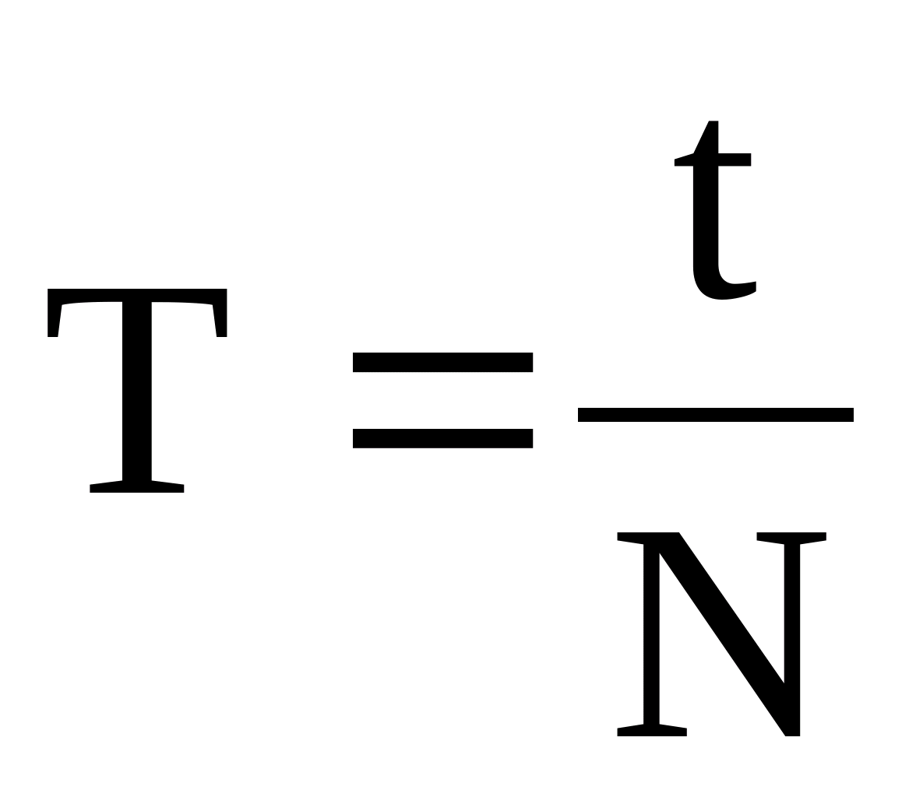, где t – время колебаний, N – число колебаний
- Частота колебаний | $ν=\frac{1}{T}$, где T – период колебаний или 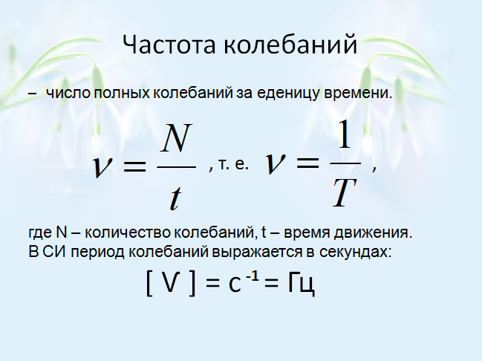
- Индукция магнитного поля | 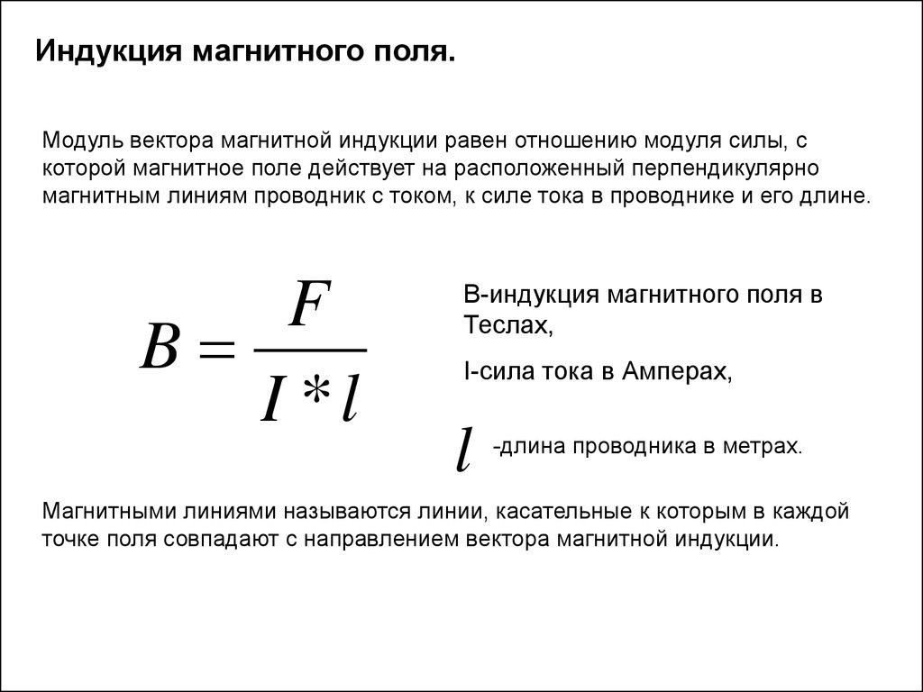, где F – сила Ампера, I – сила тока в проводнике, l – длина проводника

